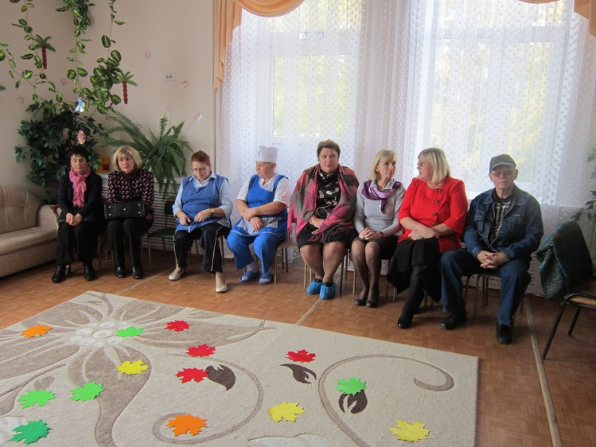

**Праздник, посвященный Дню пожилого человека**

Этот день везде, повсюду

Отмечает вся страна.

Этот день - он дорог людям,

Добрый день календаря.

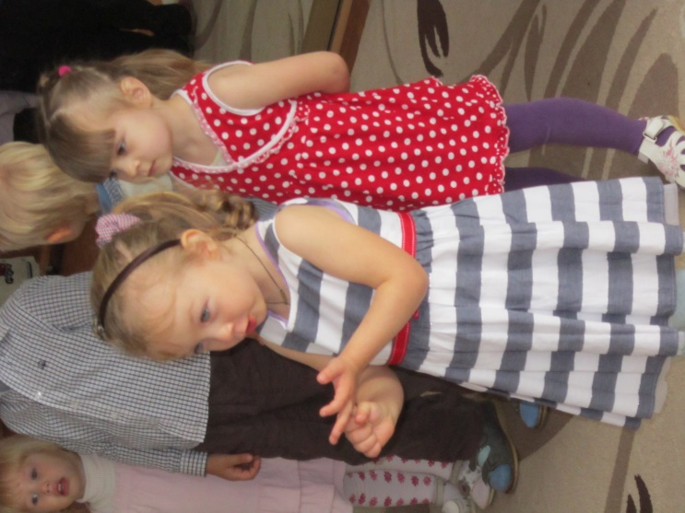

Не ищите излишнюю сложность

В неспокойный наш атомный век.

Возраст – этот только оплошность,

Если молод душой человек.

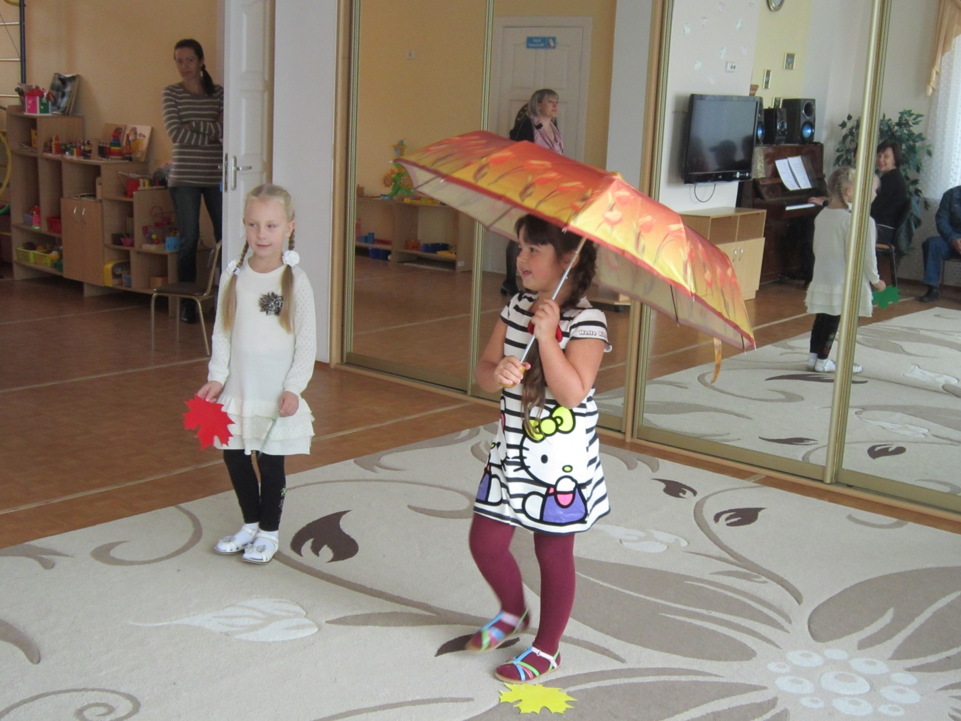

Что пожелать вам в этот день

Ни огорчений, ни печали.

Чтобы товарищи, друзья,

С улыбкой всюду вас встречали.

